格琳電子有限公司 |  |  |  |  |  | 文件發行管制
六角柱扭矩`鎖附測試`保養`校正工作說明書
文件編號 |  | WI049 | 版 本 |  | 第 01 版
發行日期 |  | 2025/11/18 | 頁 次 |  | 1 /3
執行日期 |  | 2025/11/18 | 修訂日期 |  | 2025/11/18
- 绪言:规范六角柱之测试方法（破坏扭矩与锁附测试），预防六角柱因材料不良、制造不良（孔深、爆牙）造成意外断裂

- 破壞扭力測試方法
2.1 適用範圍: 所有六角柱螺絲(客戶特殊要求除外)
2.2 測試目的: 扭力值大于自定标准；断面光洁,铜柱呈红或浅黄色,无黑色斑块,铁柱无杂质
2.3判定標準:见下表

No. | 标准直径 | 最小破坏扭矩（kgf.cm）
No. | 标准直径 | 铜柱 | 铁柱
1 | M1.4 | * | 0.83
2 | M1.7 | * | 1.7
3 | M2 | 2.3 | 2.5
4 | M2.5 | 5 | 5.4
5 | 4#-40 | 6 | 9.5
6 | M3 | 8 | 10

2.4 測試設備: 合適的夾具(扭力架)；扭力扳手(ADS系列,視需要選擇合適範圍的)
2.5步驟: A. 將六角柱夾于夾具中,須保證最少2個全牙露出于夾具上,2個全牙夾于夾具中.
B. 在扭力架上安装合适套筒，将六角柱夹紧与压紧；
C. 用合適量程的扭力扳手施加扭力,直至螺絲破斷
D. 記錄扭矩讀數并輿標準值比較(1N.m=10.2kgf.cm, 1bf.in=1.1kgf.cm)
2.6記錄: MF048破壞扭力測試記錄

- 锁附測試方法
3.1適用範圍: 所有六角柱螺絲(客戶特殊要求除外)
3.2 測試目的: 模仿客户上线环境，进行试锁，检查牙部、头下是否有断裂之现象；
3.3判定標準: 六角柱螺絲在規定扭力下鎖附后退出,不得有破斷現象;
3.4測試設備: A.3.0厚度的測試鐵板，且为已攻絲淬硬鐵板；
B.彈簧華司(厚度至少0.5mm);
C. 電動起子(SK 系列).
D. 扭力調整儀 (HP-100)
3.5 步驟:
A.將電動起子在扭力調整儀上調整到規定扭力，并裝上合適套筒
核  准 |  |  | 審  核 |  |  | 制  作 | 胡松亭

格琳電子有限公司 |  |  |  |  |  |  |  |  |  | 文件發行管制
六角柱扭矩`鎖附測試`保養`校正工作說明書
文件編號 |  |  | WI049 | 版 本 |  |  |  | 第 01版
發行日期 |  |  | 2025/11/18 | 頁 次 |  |  |  | 2 /3
執行日期 |  |  | 2025/11/18 | 修訂日期 |  |  |  | 2025/11/18
B. 將規定内螺纹之鐵板固定在台虎鉗上夾緊；
C．按規定方式將螺柱穿上彈簧華司后用電動起子進行鎖附；彈簧華司要附在六角头下,根据外螺纹的长度另外可加螺帽或平华司，原則為外螺纹尾牙与铁板底面相平，頭下得以支撐鎖緊；
D. 拆除螺柱并观察；亦可退松再锁紧做重复锁附测试；
3.6 記錄： MF012 氫脆測試記錄
3.7 相关扭力标准植如下：

No. | 标准直径 | 锁附扭矩（kgf.cm）
No. | 标准直径 | 铜柱 | 铁柱
1 | M1.4 | * | 0.49
2 | M1.7 | * | 1.02
3 | M2 | 1.5 | 1.5
4 | M2.5 | 3.24 | 3.24
5 | 4#-40 | 5 | 5.7
6 | M3 | 6 | 6

6.保養:
6.1扭力扳手的保養與維護:
6.1.1扭力扳手在使用前,首先要根據不同規格的測試件選擇不同型號的扭力扳手,注意切勿用超出量程範圍的扭力扳手去測試,這樣會使扭力扳手因超負荷工作而損壞.
6.1.2使用時,扭力扳手在旋轉過程中,注意不要撞到堅硬的物體上,以免損傷扭力扳手,導致其産生精度誤差!
6.1.3扭力扳手在使用後,應將其放於固定的容器內或指定的量具放置區域.
6.1.4平時在不使用時,需將扭力扳手表面擦拭幹淨,避免水氣,油氣和腐蝕性的強溶劑之類的化學物質侵入.
6.2電動起子的保養
6.2.1使用時要輕拿輕放.
6.2.2使用後,應將其放於固定的容器內或指定的量具放置區域.
6.2.3平時在不使用時,需將扭力扳手表面擦拭幹淨,避免水氣,油氣和腐蝕性的強溶劑之類的化學物質侵入.
7.校正
7.1扭力扳手外部校正,校正周期一年.
7.2電動起子無需校正.

核  准 |  |  |  |  | 審  核 |  |  |  | 制  作 |  |  | 胡松亭

格琳電子有限公司 |  |  |  |  |  | 文件發行管制
六角柱扭矩`鎖附測試`保養`校正工作說明書
文件編號 |  | WI049 | 版 本 |  | 第 01版
發行日期 |  | 2025/11/18 | 頁 次 |  | 3 /3
執行日期 |  | 2025/11/18 | 修訂日期 |  | 2025/11/18
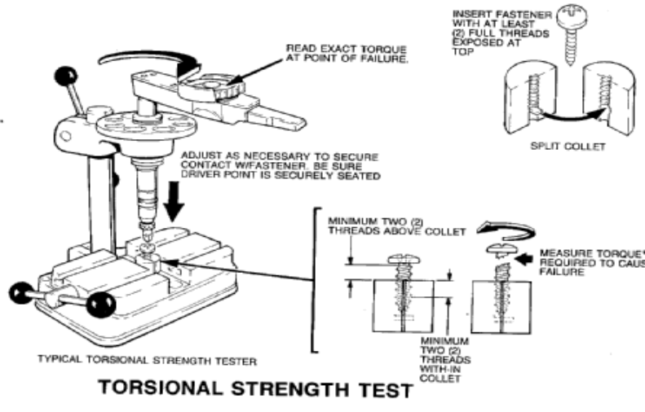

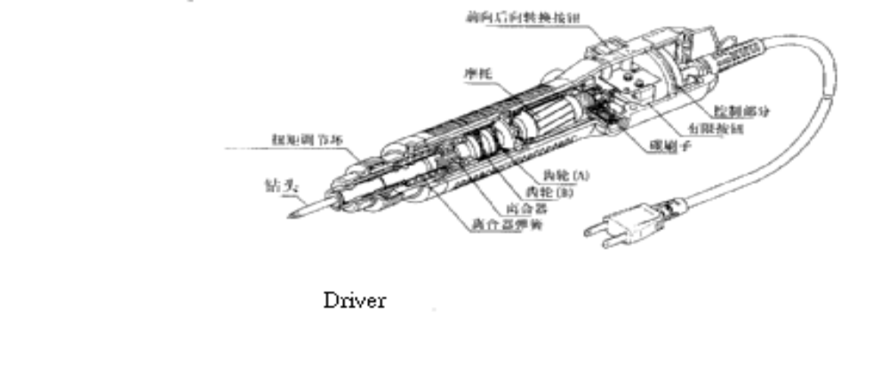
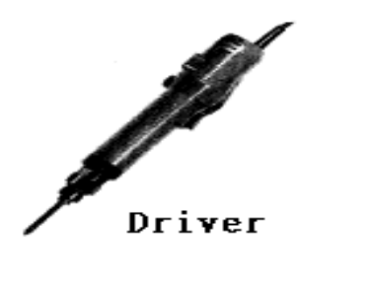
核  准 |  |  | 審  核 |  |  | 制  作 | 胡松亭

